Муниципальное бюджетное учреждение дополнительного образования
Дом детского творчества Яранского района Кировской области



Методическая разработка
учебного занятия
в форме интерактивного веб-квеста
«Тайна лаборатории»

Автор:
Швецова Анастасия Андреевна,
педагог дополнительного образования, педагог-организатор
МБУ ДО ДДТ Яранского района

Аннотация
Окружающая нас природная среда прекрасна и хрупка, недаром 2017 год в России был объявлен годом экологии. Как пробудить чувство ответственности за будущее планеты у современных подростков? В век информационных технологий, когда дети с первого класса интересуются интернетом и разными гаджетами актуальными становятся активные формы обучения и воспитания. Необходимо подобрать такую форму, которая сочетала бы в себе игровые приемы и интерактивное оборудование. Тем более что занятия игрового характера через включение в сюжетные ролевые игры помогает в формировании мотивации и познавательной деятельности.
Одной из эффективных форм воспитательной работы являются интерактивные командные игры, в которых все участники находятся в гуще приключенческих событий, и каждый осознаёт, что именно от него, от его знаний, принятых решений, действий зависит успех команды! В процессе таких деятельных игр можно решать многие образовательные цели и задачи.

Цель: развитие у обучающихся бережного отношения к окружающей среде через вовлечение в интерактивную деятельность
Задачи:
- Воспитательные:
- привлечение внимания подрастающего поколения к вопросам охраны окружающей среды;
- развитие ответственного отношения, чувства причастности к решению проблем экологического содержания;
- Обучающие
- совершенствование навыков поиска информации из разных источников, умений её анализировать и систематизировать
- расширение знаний обучающихся об экологических проблемах современности, в том числе о проблемах утилизации ТБО.
- Развивающие:
- создание условий для раскрытия творческого потенциала участников, возможности для их самореализации.
- развитие навыка участия в социально-значимой деятельности
Условия проведения веб-квеста «Тайна лаборатории»
Экологический квест-игра представляет собой ряд заданий, которые последовательно выполняют команды. Прохождение каждого этапа дает возможность перейти к следующему этапу игры.

Участники квеста: обучающиеся 13-15 лет, разделенные на 3 команды по 4-6 игроков в каждой.
Длительность проведения квеста: 45 минут
Необходимое оборудование:
Глобус
Дневник исследователя
Телефон с фотокамерой и программой чтения QR кодов
Компьютер с выходом в интернет
Колонки
Материалы для создания экологического мотиватора (листы А5, клей, маркеры, цветная бумага, календарь экологических событий, картинки на экологическую тематику)
Сценарный план веб-квеста
Участники квеста приглашаются в оборудованный кабинет, и занимая места произвольно делятся на три команды. Участников встречает педагог, который рассказывает легенду игры.
ЛЕГЕНДА ИГРЫ:
Добрый день, вы попали в секретную исследовательскую лабораторию, я являюсь ассистентом профессора Лукина, профессор и вся его команда пропали две недели назад, они работали над очень важной информацией, доступ к которой засекречен. Я прошу вас помочь мне и продолжить дело профессора. У каждой команды в распоряжении есть компьютер, но для начала я предлагаю вам осмотреться в лаборатории и попытаться найти подсказки, которые помогут вам работать дальше.
Задание 1
Участники квеста в кабинете находят глобус, на котором флажками-маркерами обозначены определенные территории, так же на столе разбросаны фотографии с последствиями экологических проблем. На обратной стороне фотографий зашифрована загадка-подсказка к следующим действиям:
«Вам предстоит отыскать дневник профессора
В нём вы найдете много интересного
В телефоне программа считает QR коды
Тайну исследования прячут они»

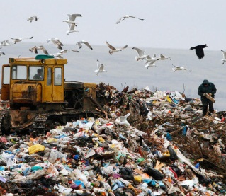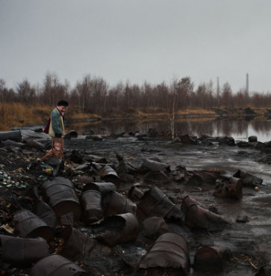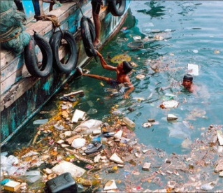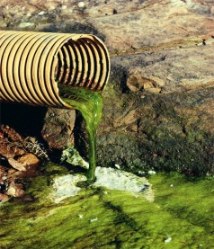

Задание 2
Исходя из первой подсказки участники игры находят дневник профессора, в котором среди вырезок из газет есть QR коды с ссылками на интернет – ресурсы. Кроме этого, в дневнике находится следующая загадка-подсказка, ответ на которую необходимо послать в виде СМС на указанный номер телефона:




«Проблем экологических так много на планете
Но есть одна, в ней виноваты все: и взрослые и дети
Откройте ссылки все и о проблеме больше вы узнайте
А как поймете в чем беда, ответ по смс вы отправляйте»

Задание 3
После отправки СМС с фразой «Загрязнение бытовым мусором», участникам игры на телефон приходит ответ с ссылками на сайты, иллюстрирующие пути решения проблем утилизации ТБО, а также с последующими инструкциями

Природу, что нас окружает, возможность есть спасти
Многие в этом помогают, присоединяйтесь к ним и вы
На том, что найдете в сети, вы не останавливайтесь
Как проблему эту решить напишите, о чем догадаетесь
Посмотрите, какие есть пути природы родной спасения
В «Список из 13» запишите все эти решения
http://www.greenpeace.org/russia/ru/campaigns/waste/recycle/
https://ecoselfie.ru/
https://te-st.ru/entries/ecofront/
Задание 4
Участникам игры за отведенное время необходимо заполнить игровой бланк «Список из 13», используя информацию, полученную с сайтов, дополняя список собственными идеями о решении проблемы. После выполнения задания необходимо сфотографировать бланк и отправить фото по указанному номеру.

«Список из 13»
13 решений проблемы загрязнения ТБО
  1 |  | 8
2 |  | 9
3 |  | 10
4 |  | 11
5 |  | 12
6 |  | 13
7

Задание 5
После отправки сообщения участники игры получают ссылку на видеоролик,
https://vk.com/videos-130675744?z=video-130675744_456239028%2Fclub130675744%2Fpl_-130675744_-2
в котором профессор рассказывает о своем местонахождении и начавшейся работе по пропаганде ответственного отношения к окружающей природе. Он просит поддержать запущенный им интернет-флешмоб по созданию агитационных материалов среди населения и просит за определенное время создать агитационные материалы, используя материалы, которые находят в папке, а также созданный в ходе игры «Список из 13»

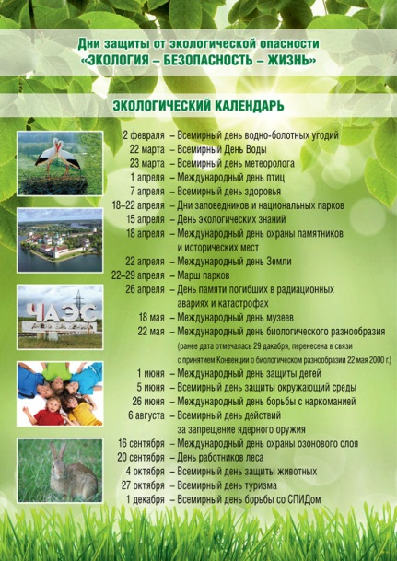







ПОДВЕДЕНИЕ ИТОГОВ

Изготовленные агитматериалы участники фотографируют и загружают фото в альбом игры в социальной сети https://vk.com/album-130675744_239918846
Побеждает команда, которая наберет наибольшее количество «лайков», так же оценивается командная работа, мобильность группы, умение распределять роли в команде, полное выполнение заданий квеста. По итогам игры выбирается лучший лидер команды, каждая команда получает благодарность от профессора, дело которого они продолжили.

Приложения

Ментальная карта к занятию

Бейджики участников
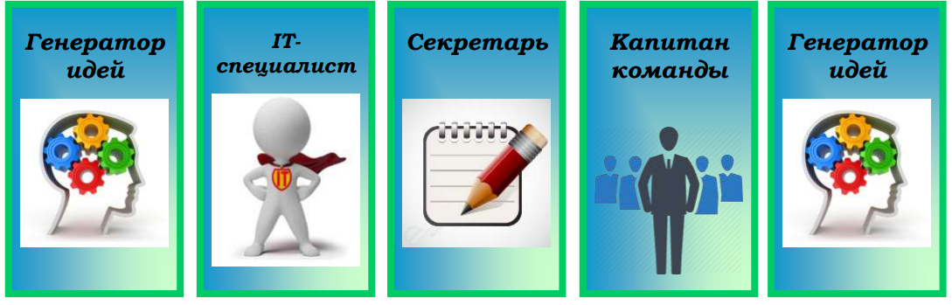


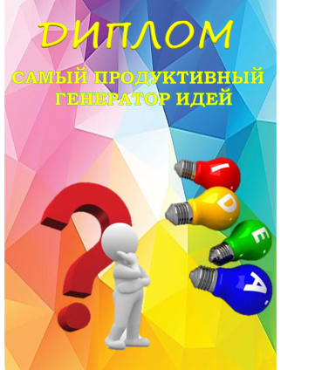
Дипломы участников


QR коды к загадкам по тематике «Загрязнение атмосферы»

QR коды к загадкам по тематике «Загрязнение воды»

QR коды к загадкам по тематике «Сохранение биологического разнообразия»

QR коды к загадкам по тематике «Загрязнение бытовым мусором»



